**PLAN DE FORTALECIMIENTO ACADEMICO Y PEDAGOGICO - PFAP**

**CENTRO EDUCATIVO RURAL MARIA AUXILIADORA 2022**

DOCENTES

LUIS EDUARDO MENDOZA ORTEGA

ROSA ISABEL RUBIO LIZCANO

GUILLERMO ANTONIO GELVEZ ORTEGA

BLANCA MERY GELVEZ ORTEGA

YENI MARITZA VILLAMIZAR RINCON

WILSON ARIEL MENESES BARROSO

SOEL QUINTERO JACOME

HEYMAN ALEY TORRES PAEZ

ANA ILCE VILLAMIZAR CARRILLO

BRENDA MARBEL FOSECA BLANCO

OSCAR TORRES TORRES

CRUZ DELINA CONTRERAS PEREZ

EDDY NEUMIDIE LIZCANO PEREZ

Esp. ANA ISABEL AVELLANEDA ARÉVALO

DIRECTOR

CENTRO EDUCATIVO MARIA AUXILIADORA

CUCUTILLA

OCTUBRE 25 2022

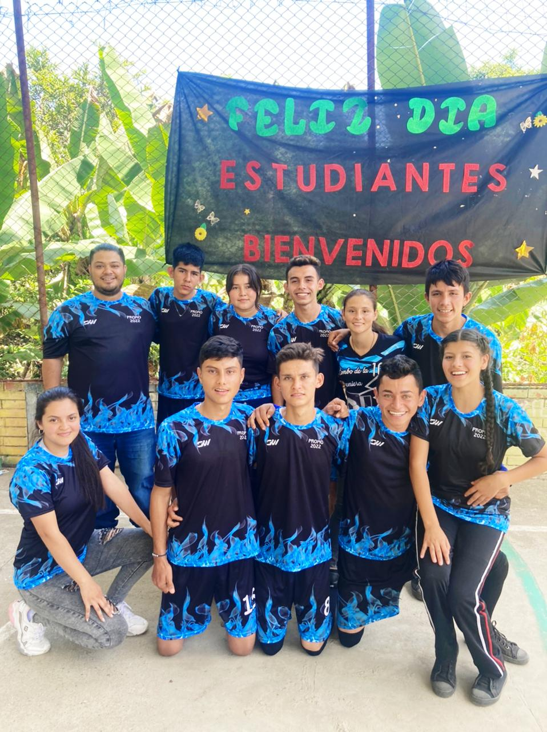

CONTENIDO

PRESENTACIÓN

MARCO REFERENCIAL

1. MARCO LEGAL

2. PROPOSITOS DEL PLAN DE FORTALECIMIENTO ACADEMICO Y PEDAGOGICO

3. OBJETIVO GENERAL

3.1 OBJETIVOS ESPECIFICOS

4. META DE APRENDIZAJE.

5. PLAN OPERATIVO GENERAL

6. INSTRUMENTO PARA EVALUAR EL CUMPLIMIENTO

7. ACCIONES DEL EQUIPO TECNICO INSTITUCIONAL -ETI-

8. ANEXOS

PLAN DE FORTALECIMIENTO ACADÉMICO Y PEDAGÓGICO

El Gobierno Nacional planteó en las bases del Plan Nacional de Desarrollo 2018 - 2022 “Pacto por Colombia, Pacto por la Equidad” una “Educación de Calidad para un Futuro con Oportunidades para Todos” y estableció Evaluar para Avanzar es una política pública para el fortalecimiento de los procesos de desarrollo de niñas, niños, adolescentes y jóvenes (NNAJ). Con esta se pretende contribuir en el fortalecimiento de los procesos de aprendizaje y desarrollo a partir del reconocimiento de sus ritmos y estilos, de lo que saben y pueden hacer, y de sus realidades e intereses.

La política pública de “Evaluar para Avanzar”, se ha propuesto, cerrar la brecha del aprendizaje de calidad, dejada por el abandono escolar como consecuencia del aislamiento por " LA PANDEMIA COVID-19” durante los años 2020 y 2021; como medida de restablecimiento, el CENTOR EDUCATIVO RURAL MARIA AUXILIADORA presenta el Plan de Fortalecimiento para aplicar desde el segundo semestre del presente año en el que realiza una diagnostico que evidencia los componentes y competencias que debe fortalecer desde nuestra labor pedagógica desde tercer grado hasta undécimo.

De igual manera deja ver que nuestros niños, niñas y adolescentes son el centro del proceso educativo, que cada uno tiene unos ritmos y estilos de aprendizaje diferentes. La formación continua se orienta al desarrollo de capacidades de liderazgo educativo, cada vez se trabaja en establecer pactos de aula entre la familia y el centro para promover el desarrollo y aprendizajes

Es de suma importancia resaltar el trabajo que deben hacer los padres de familia en lo concerniente a enviar todos los días a sus hijos a las aulas de clase, pues una de las causas que se nota en el bajo rendimiento de los estudiantes es la irregularidad en la asistencia de los niños. Por otro parte, también es importante que los docentes trabajen en equipo desarrollando material didáctico que contribuya a fortalecer las competencias donde los estudiantes han mostrado debilidades.

Se apuesta por mejorar significativamente el rendimiento con la aplicación de este Plan de fortalecimiento y las recomendaciones hechas para padres de familia, docentes y directivo. Nos invita a estar observando, el desempeño escolar a través de los resultados obtenidos en las diferentes pruebas evaluativas durante lo que resta del año escolar. Además, se ha llegado promover diversas practicas pedagógicas de los docentes en el aula de clase e implementar espacio para la organización curricular , a la innovación en el aula de clase, al trabajo colaborativo y solidario entre la familia y escuela

MARCO REFERENCIAL

El plan de fortalecimiento académico y pedagógico es el análisis de la información recopilada en el proceso de valoración y apropiación. Está acompañado de acciones como: Revisión del plan de estudio institucional, definir el plan de estudios por los niveles de grados, estructurar malla curriculares por niveles y grados, Revisión del sistema de evaluación y promoción de la institución, Talleres sobre estándares y competencias, Políticas de aceptación y seguimiento a los estudiantes y el seguimiento de las metas de aprendizaje con el fin de asegurar las condiciones necesarias para el fortalecimiento de los aprendizajes y el cierre de brechas.

**1. MARCO LEGAL**

En el marco del Plan Nacional de Desarrollo 2018- 2022 “Pacto por Colombia, pacto por la equidad”, en el que se reconoce la educación como motor de legalidad, innovación, equidad, y desarrollo social, cultural, económico e institucional, su evaluación se concibe como un instrumento que permite avanzar hacia un desarrollo equitativo y sostenible. Para alcanzar este objetivo, se plantean metas y acciones concretas que generen oportunidades educativas asequibles a toda la población, sin ningún tipo de discriminación ni exclusión (Icfes, 2021). En esa medida, uno de los mayores retos a los que recientemente se tuvo que enfrentar el Gobierno nacional en materia de educación ha sido el de dar respuesta a la crisis sanitaria generada por el covid-19, dadas las implicaciones que el cierre de los establecimientos educativos y la virtualidad han tenido en el proceso de aprendizaje de los estudiantes.

Es una estrategia del Gobierno Nacional que ofrece a los docentes, un conjunto de herramientas para apoyar y acompañar los procesos de enseñanza, seguimiento y fortalecimiento del desarrollo educativo de los estudiantes de las instituciones educativas públicas y privadas en todo el país, establecido por el Ministerio de Educación Nacional y la secretaria de educación departamental, cuyo fin es identificar la realidad académica delas diferentes instituciones a razón de la pandemia, mediante las siguientes circulares:

Circular N° 047 del 14 de marzo de 2022 emanada por la Secretaría de Educación de Norte de Santander.

Circular N° 052 del 18 de marzo de 2022 emanada por la Secretaría de Educación de Norte de Santander.

Decreto 532 de 2020. “Por el cual se dictan medidas para el ingreso de estudiantes a los programas de pregrado en instituciones de educación superior, en el marco del Estado de Emergencia Económica, Social y Ecológica”. Ministerio de Educación Nacional

Decreto 660 de 2020. “Por el cual se dictan medidas relacionadas con el calendario académico para la prestación del servicio educativo, en el marco del Estado de Emergencia Económica, Social y Ecológica”. Ministerio de Educación Nacional Decreto 662 de 2020. “Por el cual se crea el Fondo Solidario para la Educación y se adoptan medidas para mitigar la deserción en el sector educativo provocada por el coronavirus covid-19, en el marco del Estado de Emergencia Económica, Social y Ecológica”. Presidencia de la República de Colombia. Fraile, J., Pardo, R., & Panadero, E. (2017).

2. PROPOSITOS DEL PFAP

Elaboración del Plan de Fortalecimiento Académico y Pedagógico del Centro Educativo Rural María Auxiliadora, del municipio de Cucutilla, Corregimiento San José de la Montaña para valorar los desempeños de los estudiantes del centro educativo, según los requerimientos establecidos en la política pública Evaluar para Avanzar y directrices del Ministerio de Educación Nacional y la Secretaria de Educación del Departamento Norte de Santander.

* 3. OBJETIVO GENERAL.

Diseñar e implementar un plan de fortalecimiento académico y pedagógico que nos permita disponer un reto de calidad educativa después del aislamiento por la pandemia del covid 19 y resignificar la propuesta educativa institucional en este contexto.

3.1 OBJETIVOS ESPECIFICOS

* Realizar el diagnostico institucional sobre los aprendizajes de las estudiantes en año electivo 2022.
* Reconocer las habilidades socioemocionales que expresan nuestras estudiantes como consecuencia de la pandemia.
* Planear, diseñar y ejecutar las acciones para el cumplimento de la propuesta evaluar para avanzar vigencia 2022.
* Diagnosticar la calidad de los procesos académicos y evaluativos internos y externos en el contexto de la pandemia del COVID 19 en desarrollo de la estrategia educativa de trabajo en casa.
* Orientar los procesos de resignficación de la oferta académica – malla curricular para los procesos académicos post pandemia y la presencialidad plena
* Definir recursos y acciones tendientes a la nivelación de los procesos académicos de los estudiantes.
* Orientar las acciones pedagógicas de los docentes y los procesos de corresponsabilidad de los padres de familia y otras instancias que tienen que ver con la formación del estudiante.
* Implementar acciones para el seguimiento.

3.2 DIAGNÓSTICO ESTADÍSTICO NIVELES EDUCATIVOS Y CARACTERES

|  |  |  |  |  |  |  |  |
| --- | --- | --- | --- | --- | --- | --- | --- |
| NIVELES EDUCOS Y CARACTERES | | GRADOS | APROBADOS | REPROBADOS | DESERTORES | TRANSFERIDOS/ TRASLADADOS | TOTAL MATRICULA |
| PREESCOLAR | | TRANSICION | 91 | 3 | 6 | 6 | 106 |
| TOTAL | 91 | 3 | 6 | 6 | 106 |
| BASICA PRIMARIA | | 1° | 114 | 25 | 7 | 13 | 161 |
| 2° | 116 | 6 | 8 | 10 | 144 |
| 3° | 118 | 5 | 10 | 8 | 141 |
| 4° | 122 | 7 | 4 | 10 | 147 |
| 5° | 109 | 13 | 8 | 6 | 136 |
| TOTAL | 579 | 56 | 37 | 47 | 719 |
| BASICA SECUNDARIA | | 6° | 79 | 37 | 4 | 9 | 129 |
| 7° | 96 | 24 | 3 | 1 | 124 |
| 8° | 82 | 26 | 3 | 0 | 111 |
| 9° | 65 | 19 | 3 | 1 | 88 |
| TOTAL | 322 | 106 | 13 | 11 | 452 |
|  | MEDIA | 10° | 48 | 7 | 7 | 2 | 64 |
| 11° | 62 | 0 | 2 | 0 | 64 |
| TOTAL | 110 | 7 | 9 | 2 | 128 |
| TOTAL PREESCOLAR, BASICA Y MEDIA | | | 1102 | 172 | 65 | 66 | 1405 |

CUADROS ESTADISTICOS

3.2. DIAGNÓSTICO INTERPRETATIVO 2022

|  |  |  |  |  |  |  |  |  |
| --- | --- | --- | --- | --- | --- | --- | --- | --- |
| GRADO: 6º | | | | TOTAL DE ESTUDIANTES: 18 | | | | |
| DESEMPEÑO | SUPERIOR | | ALTO | | BÁSICO | | BAJO | |
| AREA | N° | % | N° | % | N° | % | N° | % |
| LENGUAJE | 0 | 0 | 3 | 17 | 15 | 83 | 0 | 0 |
| MATEMATICAS | 0 | 0 | 3 | 17 | 12 | 67 | 3 | 16 |
| CIENCIAS SOCIALES | 0 | 0 | 13 | 72 | 5 | 28 | 0 | 0 |
| CIENCIAS NATURALES | 0 | 0 | 3 | 17 | 13 | 72 | 2 | 11 |
| INGLES | 0 | 0 | 2 | 11 | 13 | 72 | 3 | 17 |

GRADO SÉPTIMO

GRADO OCTAVO

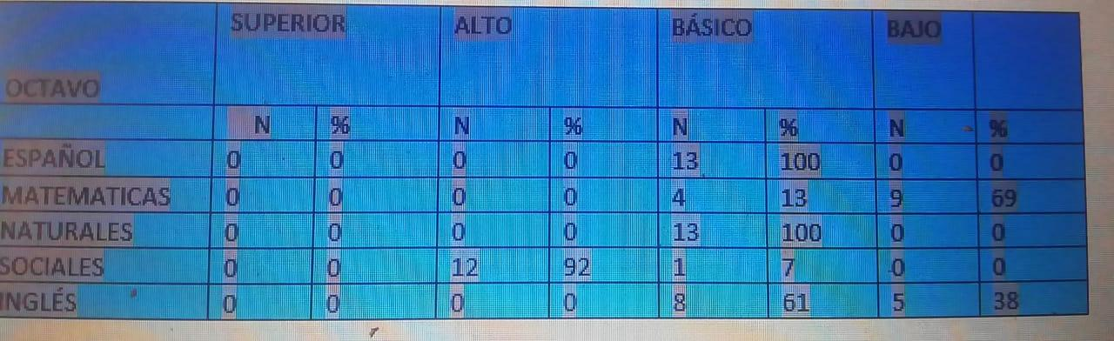

GRADO NOVENO

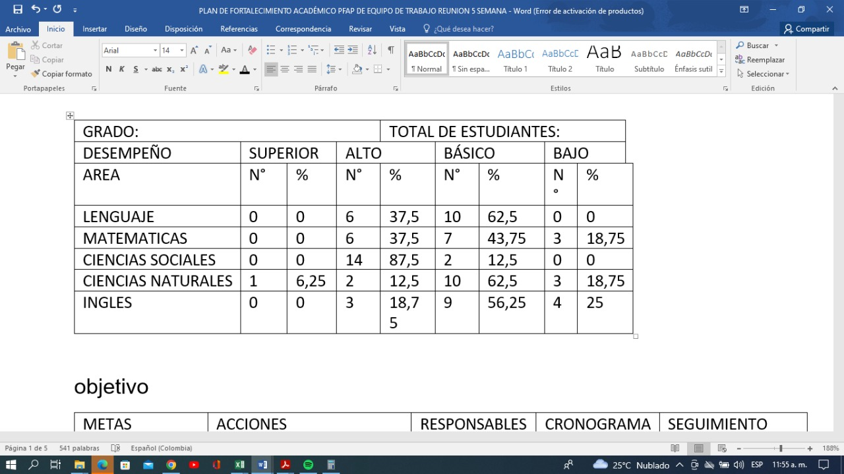

GRADO DÉCIMO

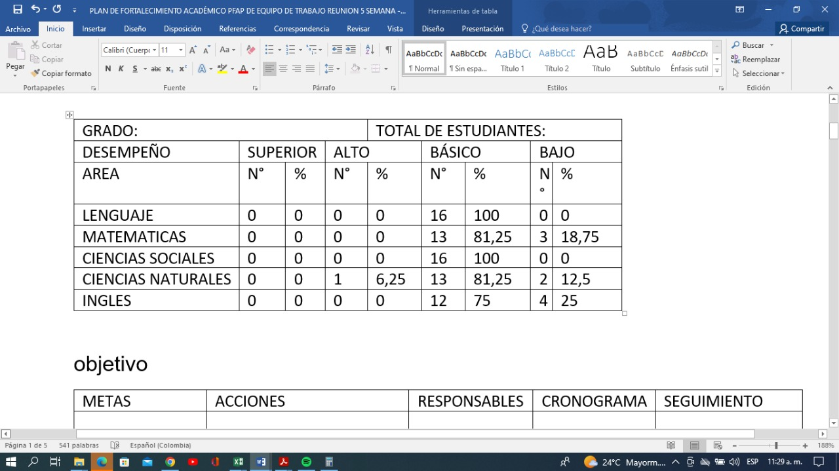

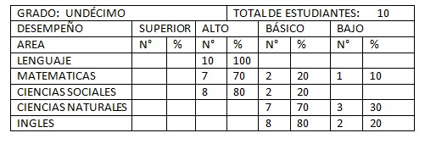

En el año 2021 NO participamos en los espacios de LA POLITICA PUBLICA EVALUAR PARA AVANZAR orientado por el MEN y la Secretaria del Departamento Norte de Santander por cuanto nuestra comunidad educativa carece de suficiente conectividad y las instancias del Estado no contrataron este servicio.

3.3. META DE APRENDIZAJE.

Al finalizar el año 2023, se evidenciara, el aprendizaje de los estudiantes y apropiaran de la plataforma evaluar para avanzar, habrá cambios significativos de mejoramiento en las diferentes practicas pedagógicas en un 80% al año 2023.

4. INTRUMENTO PARA EVALUAR EL CUMPLIMIENTO



5. PLAN DE FORTALECIMIENTO PEDAGÓGICO Y ACADÉMICO

Con el fin de aumentar los niveles de competencias en las pruebas saber, en los semblantes apropiados y evolucionados, el grupo de calidad del CER María Auxiliadora sistematizara para el primer semestre del año 2023, un plan de fortalecimiento que ira desde el primer periodo del año 2023 al cuarto periodo del mismo año, el cual quedo asignado de la siguiente manera.

Objetivo:

Aumentar el porcentaje en los niveles satisfactorios y avanzado en las pruebas saber en un 30% al 2022 y llevarlos a un 90% al 2023. Para cual se definen los siguientes Ítems:

|  |  |  |  |  |  |  |
| --- | --- | --- | --- | --- | --- | --- |
| ACTIVIDAD | OBJETIVOS | ESTRATEGIAS | METAS | EJECUCIÓN | RECURSOS | RESPONSABLES |
| Revisión del plan de estudios institucional | Guiar el plan de estudios a lo establecido en la calidad institucional del año 2021 | Examinar el modelo pedagógico, intensidad horaria, estrategias de seguimiento, control y evaluación del proceso de enseñanza-aprendizaje | Al de noviembre el 100 % del plan de estudios de la institución adaptado a las exigencias de calidad. |  | Componente pedagógico del PEI | Equipo de calidad institucional |
| Definir el plan de estudios por los niveles de grados | Revisión de los contenidos curriculares por áreas de conocimiento y niveles de grados | Reuniones de los docentes de primaria y segundaria. | El 60% porciento del plan de estudios definido el |  | Plan de estudios actual | Equipos de docentes por niveles de grados |
| Estructurar mallas curriculares por niveles de grados | Diseñar las mallas curriculares por niveles de grado a la luz de los contenidos curriculares y estándares y competencias | Reuniones de los docentes de básica primaria y segundaria. | Mallas curriculares definidas de acuerdo a las exigencias institucionales. |  | Modelos de mallas curriculares, estándares y planes de estudios. | Equipos de docentes por niveles de grados |
| Revisión del sistema de evaluación y promoción de la institución. | Revisar el contenido del sistema institucional de evaluación y promoción, adaptándolo a los niveles de calidad exigido. | Reunión del trabajo del concejo académico | Sistema de evaluación y promoción institucional adaptado en un al finalizar el año escolar |  | SIEE actual | Concejo académico |
| Talleres sobre estándares y competencias | Orientar a los docentes sobre el dominio de los estándares y competencias en los procesos didácticos de la clase. | Participación activa de los docentes. | 50% de los docentes con el conocimiento y el manejo de estos dos aspectos en el proceso pedagógico en el aula. |  | Documentos, videos y videobeen | Equipo de calidad |
| Políticas de aceptación y seguimiento a los estudiantes | Definir los componentes de los protocolos del proceso de aceptación y seguimiento a los alumnos que ingresen al plantel. | Conocer el protocolo y definir los instrumentos de seguimiento. | Protocolo aplicado al 30 % de los alumnos del plantel. |  | Institucionales | Equipo de calidad |

6. ESTRATEGIAS Y ACCIONES DE MEJORAMIENTO DEL EQUIPO INSTITUCIONAL –EI-CERMA

El equipo institucional conformado para establecer el diseño, planeación e implementación del PFAP, se encargará de direccionar los procesos pedagógicos de la política pública del programa **"EVALUAR PARA AVANZAR 2022**", según las siguientes estrategias y acciones tendientes al mejoramiento de la calidad de la educación inicial, preescolar y básica primaria, Básica secundaria, Media a través de una propuesta de autoformación, en la que cada participante asume la responsabilidad autónoma de su formación, por medio del desarrollo de una serie de actividades y el uso de una variedad de herramientas y recursos virtuales

* Realizar diagnostico desde sus grupos y sedes
* Diseño del Plan de fortalecimiento académico y pedagógico.
* Orientar las fases de implementación, reporte y sistematización, control y evaluación, retroalimentación y, socialización.
* Revisión de la información conceptual y epistemológica de la política pública Evaluar para Avanzar.
* Obtención de la información del establecimiento educativo, según lo orienta el ICFES y el MEN, que permitan el análisis de resultados y diseño del PFAP.
* Revisión de la valoración del desarrollo de los aprendizajes y la apropiación de los resultados obtenidos.
* Conocimiento de los manuales para director y docentes de la política pública Evaluar para Avanzar.
* Obtención de las guías y documentos de la política pública Evaluar para Avanzar, alojados en las plataformas del Ministerio de Educación Nacional, el ICFES, Colombia aprende, que permitan completa ilustración de los procesos, fases, etapas y acciones.
* Observación analíticamente los instructivos de cada uno de los instrumentos de valoración de competencias básicas v un vídeo de cuestionarios auxiliares.
* Conocimiento de las taxonomías epistemológicas de las preguntas de los cuadernillos y en esencia del proceso.
* Para el diseño, implementación y seguimiento del PFAP el equipo EI CERMA está conformado por

7. FORMATO , SEGUIMIENTO INTERNO, DOCENTES GRADO, AREA Y ASIGNATURA





ESP. ANA ISABEL AVELLANEDA ARÉVALO

DIRECTORA